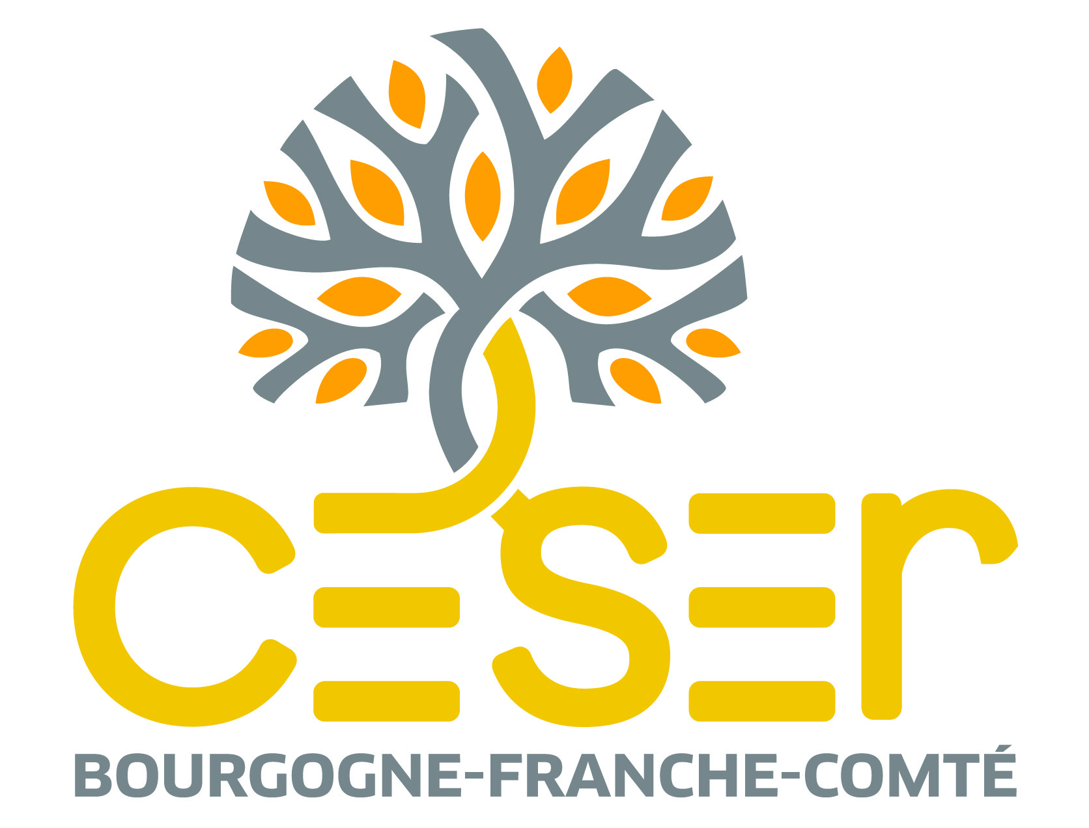
COMMUNIQUÉ DE PRESSE
MARDI 1ER JUILLET 2025

Les conseillères et conseillers du CESER en visite à l'INRAP
une rencontre au cœur de la mémoire des territoires

Élise Moreau, Présidente du CESER Bourgogne-Franche-Comté accompagnée de conseillères et conseillers membres du Bureau ont été reçus mardi à Dijon à l'Institut national de recherches archéologiques préventives (INRAP) par Laurent Vaxelaire directeur et Thomas Vigreux, responsable du développement régional.
Cette rencontre s’inscrit dans le prolongement direct du rapport "Les patrimoines, levier du développement local durable dans les territoires ruraux en Bourgogne-Franche-Comté", adopté en 2023. Dans ce rapport, le Conseil économique, social et environnemental régional (CESER) souligne le rôle central des patrimoines – matériels, immatériels, culturels, industriels ou naturels – dans l’attractivité, la cohésion et le développement durable des territoires ruraux de la région.
Grâce aux échanges, les conseillères et conseillers ont découvert le travail mené par l’INRAP. La visite a permis de mieux comprendre comment les diagnostics, les fouilles, les études menés par l’Institut participent à la valorisation du patrimoine régional et à la connaissance scientifique, en révélant l’histoire enfouie des territoires avant l’aménagement d’infrastructures ou de projets.
Les patrimoines, un enjeu de société
La préservation et la valorisation des patrimoines sont des enjeux transversaux : ils concernent autant l’éducation, la culture, l’aménagement, l’économie que la citoyenneté. La rencontre avec l’INRAP illustre la manière dont les patrimoines peuvent être un levier de transmission, d’innovation et de développement local.
Ce déplacement s’inscrit dans la volonté du CESER de renforcer le dialogue avec les acteurs et actrices de terrain et de promouvoir une vision vivante des patrimoines, au service des habitantes et habitants.

Contact presse :
Valérie Marcand - CESER
Chargée de communication
Tél. 03 81 61 64 78
valerie.marcand@bourgognefranchecomte.fr

